Об утверждении Правил и порядка нанесения изображений на внешние поверхности нежилых зданий, строений, сооружений, многоквартирных домов в городе Чебоксары

В соответствии с Федеральным законом от 20.03.2025 N 33-ФЗ «Об общих принципах организации местного самоуправления в единой системе публичной власти», Уставом городского округа город Чебоксары Чувашской Республики, принятым решением Чебоксарского городского Собрания депутатов от 30.11.2005 № 40 в целях реализации Правил благоустройства территории города Чебоксары, утвержденных решением Чебоксарского городского Собрания депутатов от 30.05.2023 № 1211, администрация города Чебоксары п о с т а н о в л я е т:
- Утвердить Правила и порядок нанесения изображений на внешние поверхности нежилых зданий, строений, сооружений, многоквартирных домов в городе Чебоксары согласно приложению к настоящему постановлению.
2. Настоящее постановление вступает в силу со дня его официального опубликования.
3. Контроль за исполнением настоящего постановления возложить на заместителя главы администрации города по вопросам архитектуры и градостроительства – начальника управления архитектуры и градостроительства.

Глава города Чебоксары В. А. Доброхотов

УТВЕРЖДЕНЫ:
постановлением администрации города Чебоксары
от _____________2025 №______

Правила и порядок нанесения изображений на внешние поверхности нежилых зданий, строений, сооружений, многоквартирных домов в городе Чебоксары

- Общие положения

  - Настоящие Правила и порядок нанесения изображений на внешние поверхности нежилых зданий, строений, сооружений, многоквартирных домов в городе Чебоксары (далее – Правила) разработаны в целях реализации Правил благоустройства территории города Чебоксары, утвержденных решением Чебоксарского городского Собрания депутатов от 30.05.2023 № 1211, регулируют вопросы нанесения надписей, изображений путем покраски, наклейки, росписи в технике граффити, мурала, размещения мозаики, барельефа, горельефа, сграффито и иными способами (далее - изображения) на внешние поверхности нежилых зданий, строений, сооружений, многоквартирных домов в городе Чебоксары.
  - В настоящих Правилах используются следующие основные понятия:
- барельеф – вид рельефной скульптуры, в которой выпуклая часть изображения выступает над плоскостью фона не более чем на половину своего объёма;
- граффити - вид уличного искусства, который подразумевает нанесение изображений чаще всего с использованием спреев, аэрозольных баллончиков, маркеров или краски (шрифтовая композиция с именем автора или названием команды, к которой он принадлежит);
- горельеф - вид рельефной скульптуры, в которой выпуклая часть изображения выступает над плоскостью фона более чем на половину своего объёма или даже частично отделена от него;
- изображение - художественное оформление внешних поверхностей нежилых зданий, строений, сооружений, многоквартирных домов (фасадов) с использованием различных техник (примеры техник нанесения изображений на территории города Чебоксары приведены в приложении №2 к настоящим Правилам);
- мурал – разновидность монументальной живописи представляет собой выразительные изображения, отличается большими размерами, может занимать всю стену фасада;
- мозаика - разновидность монументально-декоративного искусства, техника создания изображений и декорирования какой-либо поверхности прикреплением к общей основе кусочков материалов, различающихся по цвету, фактуре, текстуре;
- первая линия застройки – линия застройки, ближайшая к территории общего пользования;
- постер — художественно оформленный плакат для украшения улицы некоммерческого характера (репродукции известных картин, пейзажи, городские виды, композиции из цветов, фотоколлажи);
- сграффито - вид монументально-декоративной живописи, основанной на технике процарапывания острым инструментом стены, покрытой одним или несколькими разноцветными слоями штукатурки, в основном для исполнения орнаментальных композиций или стилизованных изображений;
- стрит-арт (уличное искусство) — направление в современном изобразительном искусстве, основной частью которого является нанесение изображений и размещение уличных инсталляций;
- фасад - внешняя поверхность зданий, строений, сооружений, включающая архитектурные элементы и детали;
- трафарет - изображение, созданное с помощью тонкой пластины, в которой прорезан рисунок, подлежащий воспроизведению, позволяет быстро дублировать и увеличивать четкость работы;
- дизайн-проект (эскизный проект) — текстовые и графические материалы, содержащие сведения о внешнем изменении фасадов, связанные с размещением изображений, выполненных с учётом пожеланий заказчика и творческого замысла художника.
1.3. Правила устанавливают:
- требования к изображению и эскизному проекту;
- порядок согласования эскизного проекта;
- порядок нанесения и содержания изображения;
- порядок приведения изображения в надлежащее состояние и удаления изображения;
- порядок осуществления контроля и мониторинга.
1.4. Требования настоящих Правил обязательны для всех юридических и физических лиц, принимающих решение о нанесении изображений на внешние поверхности нежилых зданий, строений, сооружений, многоквартирных домов на территории города Чебоксары.
1.5. Нанесение и содержание изображений на объектах культурного наследия, вновь выявленных объектах культурного наследия или расположенных на территории объекта культурного наследия осуществляется в соответствии с Федеральным законом от 25.06.2002 № 73-ФЗ «Об объектах культурного наследия (памятниках истории и культуры) народов Российской Федерации».
2. Требования к изображению и дизайн-проекту (эскизному проекту)
2.1. На внешние поверхности нежилых зданий, строений, сооружений, многоквартирных домов, расположенных на территории города Чебоксары, допускается нанесение изображений, популяризирующих:
- выдающихся личностей, имеющих официально признанные достижения в государственной, общественной, политической, военной, производственной, хозяйственной и иных сферах деятельности, в науке, технике, литературе, культуре, искусстве, спорте, образовании;
- значимые события в истории Российской Федерации, Чувашской Республики, города Чебоксары;
- науку, литературу, культуру, искусство, спорт, образование, природный мир и иные социально значимые направления.
2.2. Изображения, наносимые на постоянной основе, с высокими эстетическими и художественными качествами рекомендуется обеспечивать подсветкой.
2.3. На внешние поверхности объекта запрещается нанесение и размещение изображений:
- дискредитирующих использование Вооруженных Сил Российской Федерации в целях защиты интересов Российской Федерации и её граждан, поддержание международного мира и безопасности;
- содержащих призывы к совершению противоправных действий;
- призывающих к насилию и жестокости;
- порочащих честь, достоинство и (или) деловую репутацию физических и (или) юридических лиц;
- содержащих информацию порнографического характера;
- содержащих рекламу, в том числе социальную и политическую;
- демонстрирующих процессы курения и потребления алкогольной продукции, наркотических средств, психотропных веществ и содержащих их наименования и изображения;
- содержащих бранные слова, непристойные и оскорбительные образы, сравнения и выражения, в том числе в отношении пола, расы, национальности, профессии, социальной категории, возраста, официальных государственных символов (флагов, гербов, гимнов), религиозных символов, объектов культурного наследия (памятников истории и культуры);
- взрывчатых веществ и материалов, за исключением пиротехнических изделий;
- дискредитирующих родителей и воспитателей, подрывающих доверие к ним у несовершеннолетних;
- показывающих несовершеннолетних в опасных ситуациях, включая ситуации, побуждающие к совершению действий, представляющих угрозу их жизни и (или) здоровью, в том числе к причинению вреда своему здоровью.
- содержащих указание на то, что изображение одобряется органами государственной власти или органами местного самоуправления либо их должностными лицами, за исключением случаев размещения информации об органе государственной власти, органе местного самоуправления, организующем нанесение изображения на объект.
2.4. В изображение может быть органично интегрирована информация об определенных лицах или товарах, одновременно отвечающая двум признакам: во-первых, она органично интегрирована в произведение науки, литературы, искусства и, во-вторых, она не является сама по себе сведением рекламного характера.
Органично интегрированной в то или иное произведение можно признать информацию о товаре или лице, которая является составной частью общего сюжета произведения (отдельной его части) и выступает в качестве дополнительной характеристики героя или созданной ситуации. При этом такие товар или организация не представлены в виде, когда внимание концентрируется именно на них, на их достоинствах и иных характеристиках, они не подменяют главных персонажей в произведении (отдельной его части), не нарушают сюжета и не могут быть изъяты из него без ущерба для целостного восприятия произведения.
2.5. Дизайн-проект (эскизный проект) должен содержать текстовые и графические материалы.
2.5.1. Текстовые материалы оформляются в виде пояснительной записки, которая включает сведения:
- об адресе объекта;
- о способе нанесения изображения, применяемых материалах;
- о параметрах изображения (ширина, высота, площадь изображения) и площади внешней поверхности фасада, на которую планируется нанесение изображения.
- сведения об обеспечении сохранности объекта культурного наследия, выявленного объекта культурного наследия в случае нанесения изображения на внешние поверхности объекта культурного наследия, выявленного объектов культурного наследия.
2.5.2. Графические материалы включают:
- ситуационный план (фрагмент карты), выполненный на картографических материалах, в том числе с использованием информационно-телекоммуникационной сети «Интернет», с указанием места размещения объекта в городской застройке, адреса установки;
- фотофиксацию существующего положения внешней поверхности объекта в цвете с наиболее характерных точек видимости, объект с прилегающей застройкой;
- графическое изображение с указанием параметров изображения (ширина, высота, иные показатели);
- фотомонтаж (графическая врисовка изображения в месте его предполагаемого нанесения в существующую ситуацию с указанием параметров). Выполняется в виде компьютерной врисовки изображения на фотографии с соблюдением пропорций наносимого объекта в реалистичном цветовом решении;
- иную информацию, выполненную любым доступным средством (рисунок, компьютерная графика, макет и т.п.) (по усмотрению разработчика).

3. Порядок согласования дизайн-проекта (эскизного проекта)
3.1. Дизайн-проект (эскизный проект) по нанесению изображения на внешние поверхности нежилых зданий, строений, сооружений, многоквартирных домов в городе Чебоксары (далее – дизайн-проект (эскизный проект)) подлежит согласованию с управлением архитектуры и градостроительства администрации города Чебоксары (далее – управление архитектуры).
3.2. Согласование с управлением архитектуры дизайн-проектов (эскизных проектов) не предоставляет право нанесения изображения на внешние поверхности зданий, строений, сооружений до получения согласия всех собственников объекта, лиц, чьи права и законные интересы могут быть нарушены.
3.3. В целях получения согласования дизайн-проекта (эскизного проекта) заинтересованное юридическое или физическое лицо, орган государственной власти либо орган местного самоуправления (далее – заявитель) лично или через своего представителя представляет в администрацию города Чебоксары следующие документы:
1) заявление о согласовании дизайн-проекта (эскизного проекта) по нанесению изображения на внешние поверхности нежилых зданий, строений, сооружений, многоквартирных домов (далее – внешние поверхности) на территории города Чебоксары (далее – заявление) по форме согласно приложению № 1 к настоящим Правилам;
2) дизайн-проект (эскизный проект) в распечатанном виде в цвете в 2-х экз. и на электронном носителе в формате PDF – в 1 экз., состоящий из текстовых и графических материалов.
3.4. Заявитель по собственной инициативе может представить следующие документы:
1) техническое заключение о состоянии внешней поверхности, на которую планируется нанесение изображения, и возможности нанесения изображения без ущерба для эксплуатации здания, строения или сооружения;
2) согласие собственников нежилых зданий, строений, сооружений, многоквартирных домов, помещений в них либо протокол общего собрания собственников помещений в многоквартирном доме, оформленный в соответствии с требованиями Жилищного кодекса Российской Федерации, содержащие решения по следующим вопросам:
- о нанесении изображения;
- о согласовании дизайн-проекта (эскизного проекта);
- об определении лица (лиц), уполномоченного (-ых) от имени собственников представлять их интересы при согласовании дизайн-проекта (эскизного проекта); заключать договор о нанесении изображения на фасад здания, внешнюю поверхность строения, сооружения и осуществлять приемку нанесенного в соответствии с таким договором изображения (при необходимости);
3) договор о нанесении изображения, содержащий условия:
- по содержанию изображения и источнику финансирования;
- по восстановлению благоустройства, нарушенного в ходе проведения работ по нанесению изображения;
- по периодичности осмотра и поддержанию изображения в надлежащем состоянии не реже чем один раз в месяц;
- по проведению работ по восстановлению изображения (при необходимости);
- по сроку размещения изображения и удаления изображения по истечении срока его размещения;
- по проведению работ по восстановлению фасада здания, внешней поверхности строения, сооружения после удаления изображения по истечении срока его размещения.
4) согласие Министерства культуры, по делам национальностей и архивного дела Чувашской Республики на нанесение изображений на фасады объектов культурного наследия, выявленных объектов культурного наследия или расположенных на территории объектов культурного наследия.
3.5. Документы направляются одним из доступных способов:
- посредством Единого портала или иной информационной системы государственного органа или органа местного самоуправления, обеспечивающей идентификацию и (или) аутентификацию заявителя: документы в электронном виде;
- при личном обращении в администрацию города Чебоксары или почтовым отправлением: оригиналы и (или) копии документов, заверенных в порядке, установленном законодательством Российской Федерации;
3.6. Заявление рассматривается в течение 30 календарных дней со дня регистрации обращения в администрации города Чебоксары.
Срок рассмотрения заявления может быть продлен не более чем на 30 календарных дней с направлением уведомления заявителю о продлении срока с указанием причин.
3.7. По результатам рассмотрения заявления управление архитектуры осуществляет согласование дизайн-проекта (эскизного проекта) либо предоставляет письменный мотивированный отказ в согласования дизайн-проекта (эскизного проекта) и нецелесообразности нанесения изображения.
3.8. Дизайн-проекты (эскизные проекты) рекомендуются к рассмотрению на заседаниях художественного совета управления архитектуры в случаях размещения:
- на внешних поверхностях зданий, строений, сооружений, ориентированных на территории общего пользования;
- на объектах федерального, регионального и местного значения в области железнодорожного, водного, воздушного транспорта, образования, здравоохранения, физической культуры и спорта независимо от места размещения.
3.9. В случае проведения творческих конкурсов на лучший дизайн-проект изображения либо фестивалей стрит-арта (уличного искусства), общественных голосований с привлечением средств массовой информации, внешний вид изображения определяется по результатам таких конкурсных отборов и голосований.
При этом изображение должно соответствовать требованиям настоящих Правил.
3.10. Основаниями для отказа в согласовании дизайн-проекта (эскизного проекта) и принятия решения о нецелесообразности нанесения изображения на внешние поверхности являются:
- несоответствие дизайн-проекта (эскизного проекта) требованиям настоящих Правил;
- низкое художественное качество изображения;
- несоответствие цветового решения изображения общему архитектурному решению фасадов нежилых зданий, строений, сооружений, многоквартирных домов, сложившейся окружающей застройке;
- несоразмерность изображения внешней поверхности на которую планируется нанесение изображения;
- представление заявителем документов не в полном объеме, содержащих недостоверные и (или) противоречивые сведения;
- получение отрицательных решений: по результатам рассмотрения на заседаниях художественного совета управления архитектуры, проведения творческих конкурсов либо фестивалей стрит-арта (уличного искусства), общественных голосований с привлечением средств массовой информации.
3.11. Результаты рассмотрения заявления выдаются (направляются) заявителю либо уполномоченным лицам при наличии надлежащим образом оформленных полномочий способом, которым они были поданы.

4. Порядок нанесения и содержания изображения

4.1. Нанесение изображений на внешние поверхности зданий, строений, сооружений в городе Чебоксары осуществляется:
- в соответствии с дизайн-проектом (эскизным проектом), согласованным с управлением архитектуры;
- с учетом соблюдения возможности нанесения изображения без ущерба для эксплуатации нежилого здания, строения, сооружения, многоквартирного дома (на основании технического заключения о состоянии внешней поверхности здания, строения или сооружения, на которую планируется нанесение изображения – при наличии);
- после получения согласия собственников нежилого здания, строения, сооружения, многоквартирного дома, помещений в них либо решения общего собрания собственников помещений в многоквартирном доме, оформленного в соответствии с требованиями Жилищного кодекса Российской Федерации либо лица (лиц), уполномоченного (-ых) от имени собственников представлять их интересы при согласовании дизайн-проекта (эскизного проекта); заключать договор о нанесении изображения на фасад здания, внешнюю поверхность строения, сооружения и осуществлять приемку нанесенного в соответствии с таким договором изображения (при необходимости);
- после согласования с Министерством культуры, по делам национальностей и архивного дела Чувашской Республики нанесения изображений на фасады объектов культурного наследия, выявленных объектов культурного наследия или расположенных на территории объектов культурного наследия;
- на основании договора о нанесении изображения, содержащего условия: по нанесению и содержанию изображения; проведению работ по восстановлению изображения (при необходимости); по сроку размещения изображения и удаления изображения по истечении срока его размещения; по проведению работ по восстановлению внешней поверхности строения, сооружения после удаления изображения; по источнику финансирования.
4.2. Изображения наносятся на постоянной основе с применением долговечных материалов (барельеф, горельеф, мозаика, сграффито и аналогичные методы) и на временной основе (граффити, мурал, постер, трафарет и аналогичные методы).
4.3. Нанесение изображений рекомендуется проводить при среднесуточной температуре не менее 10 градусов по Цельсию.
4.4. Срок нанесения изображений определяется собственниками внешних поверхностей нежилых зданий, строений, сооружений, многоквартирных домов, инициаторами размещения изображений по согласованию с собственниками.
4.5. Изображения, наносимые на постоянной основе, с высокими эстетическими и художественными качествами рекомендуются к сохранению.
Перечень существующих изображений, рекомендуемых к сохранению на территории города Чебоксары, приведен в приложении № 3 к настоящим Правилам.
4.6. При проведении капитального ремонта внешних поверхностей многоквартирного дома изображения, нанесенные на временной основе, в установленном настоящими Правилами порядке не восстанавливаются.
4.7. Нанесение изображений после проведения капитального ремонта внешних поверхностей многоквартирного дома осуществляется в порядке, установленном настоящими Правилами.
4.8. Содержание изображений обеспечивается собственниками объектов, помещений в них или лицами, заинтересованными в нанесении изображений, или лицами, организовавшими нанесение изображений, в соответствии с условиями договора о нанесении изображения на внешние поверхности объекта.
4.9. Надлежащим состоянием изображений является:
- целостность (отсутствие деформации и/или повреждения) изображений;
- отсутствие на всех частях и элементах изображений загрязнений, наклеенных объявлений, посторонних изображений и других информационных сообщений.

5. Порядок приведения изображения в надлежащее состояние

и удаления изображения

5.1. В случае выявления изображений, не соответствующих требованиям настоящих Правил, такие изображения подлежат приведению в надлежащее состояние или удалению.
5.2. Приведение в надлежащее состояние изображений осуществляет лицо, заинтересованное в нанесении изображения, или лицо, организовавшее нанесение изображения (далее - лицо, организовавшее или выполнившее нанесение изображения), после выявления фактов ненадлежащего состояния изображений и (или) по предписаниям уполномоченных органов.
5.3. В случае если приведение в надлежащее состояние изображения возможно только при его изменении, то лицо, заинтересованное в нанесении изображения, либо его уполномоченный представитель обращается с заявлением о согласовании дизайн-проекта (эскизного проекта) в порядке, установленном настоящими Правилами.
5.4. Удаление изображения и восстановление внешней поверхности объекта после удаления изображения обеспечиваются лицом, организовавшим нанесение изображения, либо лицом, выполнившим нанесение изображения.
5.5. В случае если лицо, организовавшее или выполнившее нанесение изображения, не выполнит обязанность по удалению изображения и восстановлению внешней поверхности объекта после удаления изображения или такое лицо неизвестно, удаление изображения осуществляется собственниками нежилых зданий, строений, сооружений, помещений в них или лицами, осуществляющими управление многоквартирными домами.

6. Порядок осуществления контроля и мониторинга

6.1. Мониторинг изображений на внешних поверхностях нежилых зданий, строений, сооружений, многоквартирных домов на предмет соответствия таких изображений требованиям настоящих Правил осуществляют уполномоченные органы на осуществление муниципального контроля в сфере благоустройства на территории города Чебоксары (соблюдение Правил благоустройства территории города Чебоксары, утвержденных решением Чебоксарского городского Собрания от 30.05.2023 № 1211).
6.2. Основаниями для выдачи предписания о приведении изображения в надлежащее состояние являются:
- выявление факта ненадлежащего состояния изображений;
- выявление изображений, не соответствующих согласованному дизайн-проекту (эскизному проекту).
6.3. Основаниями для выдачи предписания об удалении изображений и восстановлении внешней поверхности объекта до первоначального вида (далее - предписание об удалении изображения) являются:
- нанесение изображения с нарушениями настоящих Правил;
- неисполнение предписания о приведении изображения в надлежащее состояние.
6.4. Предписание о приведении в надлежащее состояние изображения подлежит исполнению в срок, установленный таким предписанием.
6.5. Предписания выдаются:
- лицам, организовавшим или выполнившим нанесение изображения;
- собственникам нежилых зданий, строений, сооружений, помещений в них или лицу, осуществляющему управление многоквартирным домом, - в случае, указанном в пункте 5.5 настоящих Правил.
6.6. В случаях несоответствия изображений требованиям настоящих Правил составляется акт обследования и направляется в органы, уполномоченные составлять протоколы об административных правонарушениях, предусмотренных Кодексом Российской Федерации об административных правонарушениях.

Приложение №1

к Правилам и порядку нанесения изображений на внешние поверхности зданий, строений, сооружений в городе Чебоксары

Администрация города Чебоксары
_______________________________________________
наименование органа местного самоуправления
___________________________________________________________________________________________________________________________________________________________________________________________________________________________________________

Сведения о заявителе:
- полное наименование организации и организационно-правовая форма, идентификационный номер налогоплательщика, телефон, факс и адрес электронной почты (для юридического лица);
- фамилия, имя, отчество (при наличии), адрес места жительства, телефон, факс и адрес электронной почты (для физических лиц и индивидуальных предпринимателей);
- документ, подтверждающий полномочия представителя заявителя, оформленный в соответствии с действующим законодательством.

Заявление

Прошу согласовать дизайн-проект (эскизный проект): __________________
____________________________________________________________________________________________________________________________________________________________________________________________________________.
(наименование изображения, объекта)

Местоположение объекта: ____________________________________________________________________
____________________________________________________________________.
(адрес, ориентиры на местности)
Кадастровый номер земельного участка:
____________________________________________________________________
(при наличии)
Срок размещения изображения:
на постоянной основе или до «_____»______________20______ г.

Приложение:
- Эскизный проект: 2 экз. (в распечатанном виде), 1 экз. (на эл. носителе);
- Документы, подтверждающие полномочия представителя заявителя (в случае обращения представителя заявителя).

Дополнительные сведения:
Лицо, выполняющее нанесение изображения (автор изображения):
_________________________________________________________________________________________________________________________________________.
Лицо ответственное за содержание, приведение изображения в надлежащее состояние и удаление изображения:
_________________________________________________________________________________________________________________________________________.

Документы, представленные по собственной инициативе: | Кол-во  страниц
- техническое заключение о состоянии внешней поверхности здания, строения или сооружения, на которую планируется нанесение изображения;

- согласие собственников нежилого здания, строения, сооружения, помещений в них либо протокол общего собрания собственников помещений в многоквартирном доме, оформленный в соответствии с требованиями Жилищного кодекса Российской Федерации;

- договор о нанесении изображения;

- согласие Министерства культуры, по делам национальностей и архивного дела Чувашской Республики.
- иные документы:

Настоящим уведомлением я ____________________________________________________________________
____________________________________________________________________
(фамилия, имя, отчество (при наличии)
даю согласие на обработку персональных данных в соответствии с Федеральным законом от 27.07.2006 № 152-ФЗ «О персональных данных».

_________________ ______________________ __________________________
(дата подписи) (подпись) (расшифровка)
м.п.

Приложение №2

к Правилам и порядку нанесения изображений на внешние поверхности зданий, строений, сооружений в городе Чебоксары

Примеры техник нанесения изображений на территории города Чебоксары
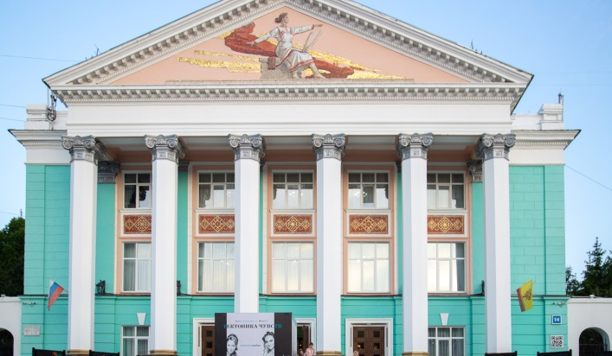 |  | - мозаика
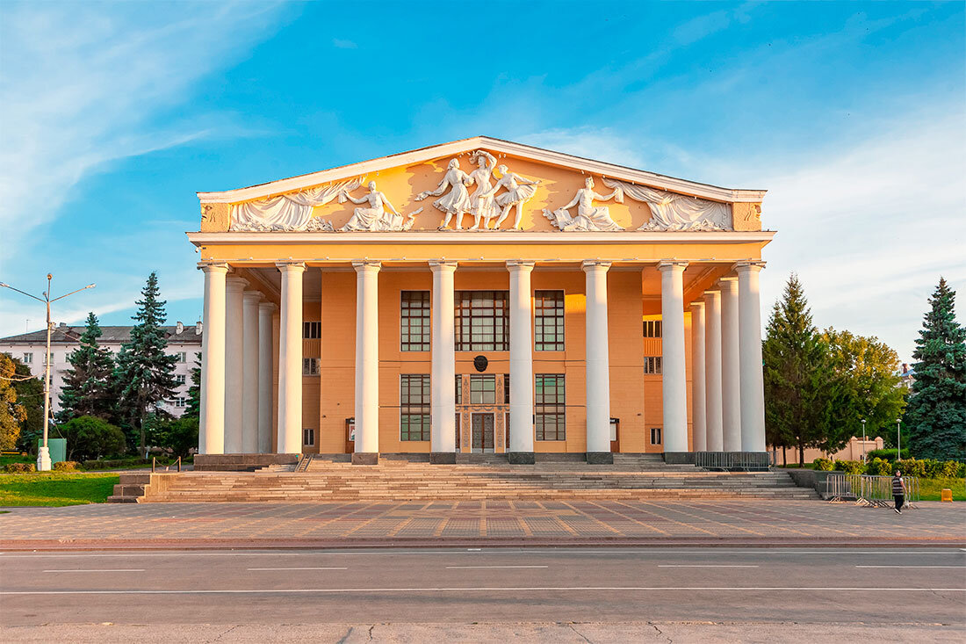 |  | - горельеф
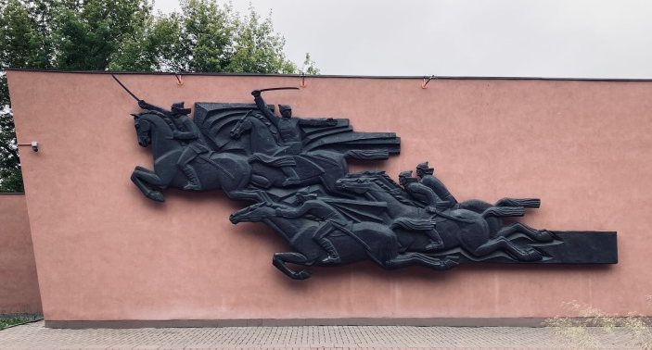 |  | - металлические панно
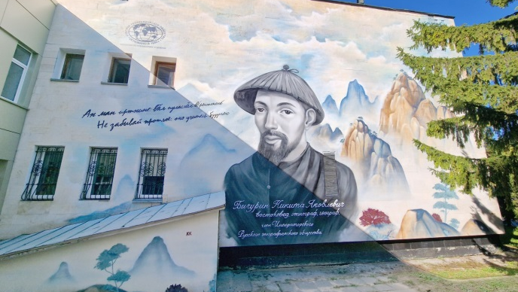 |  | - мурал
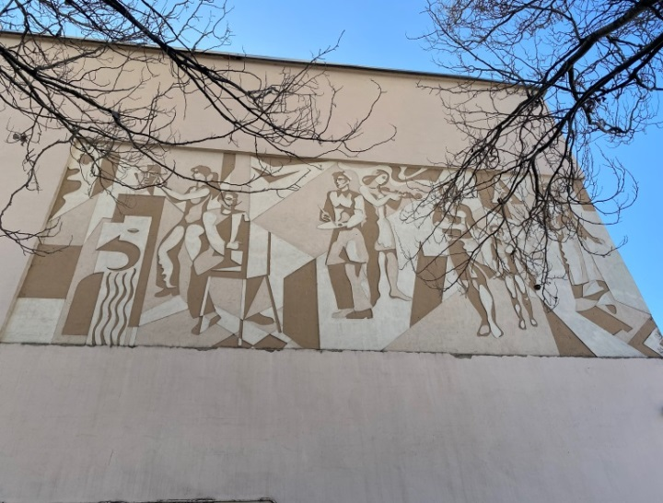 |  | - сграффито
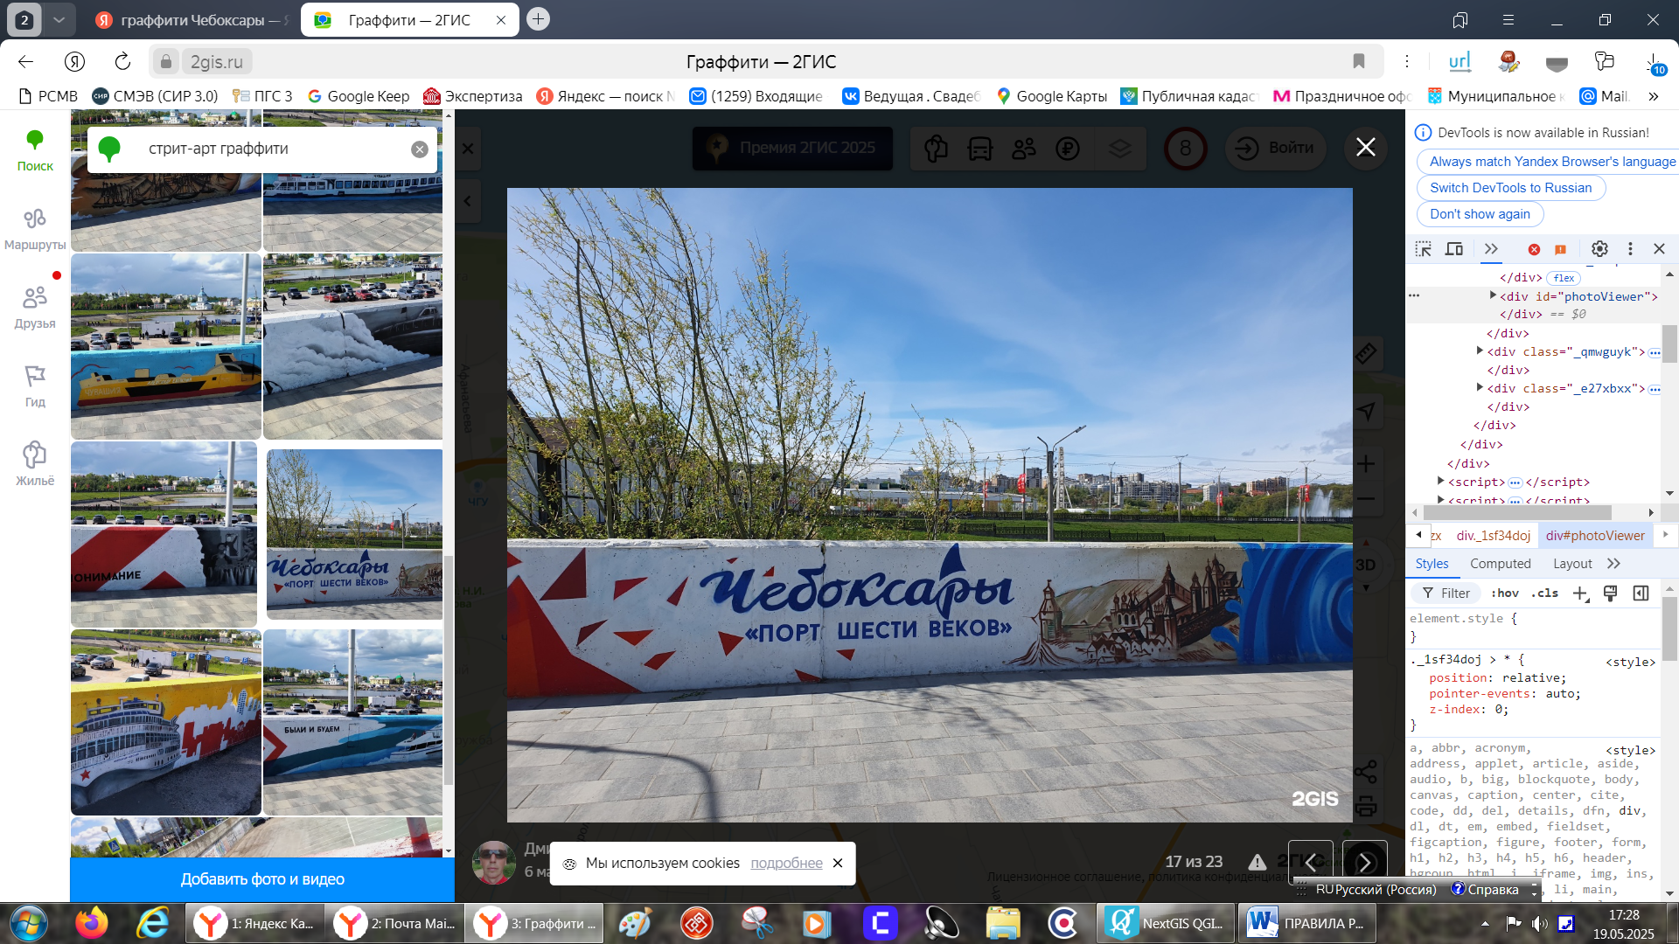 |  | - граффити
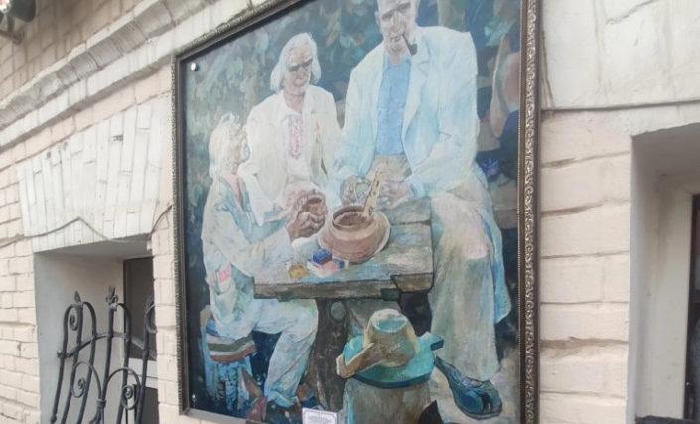 |  | - постер
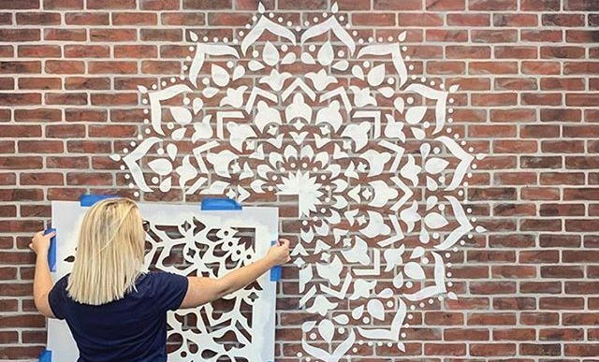 |  | - трафарет
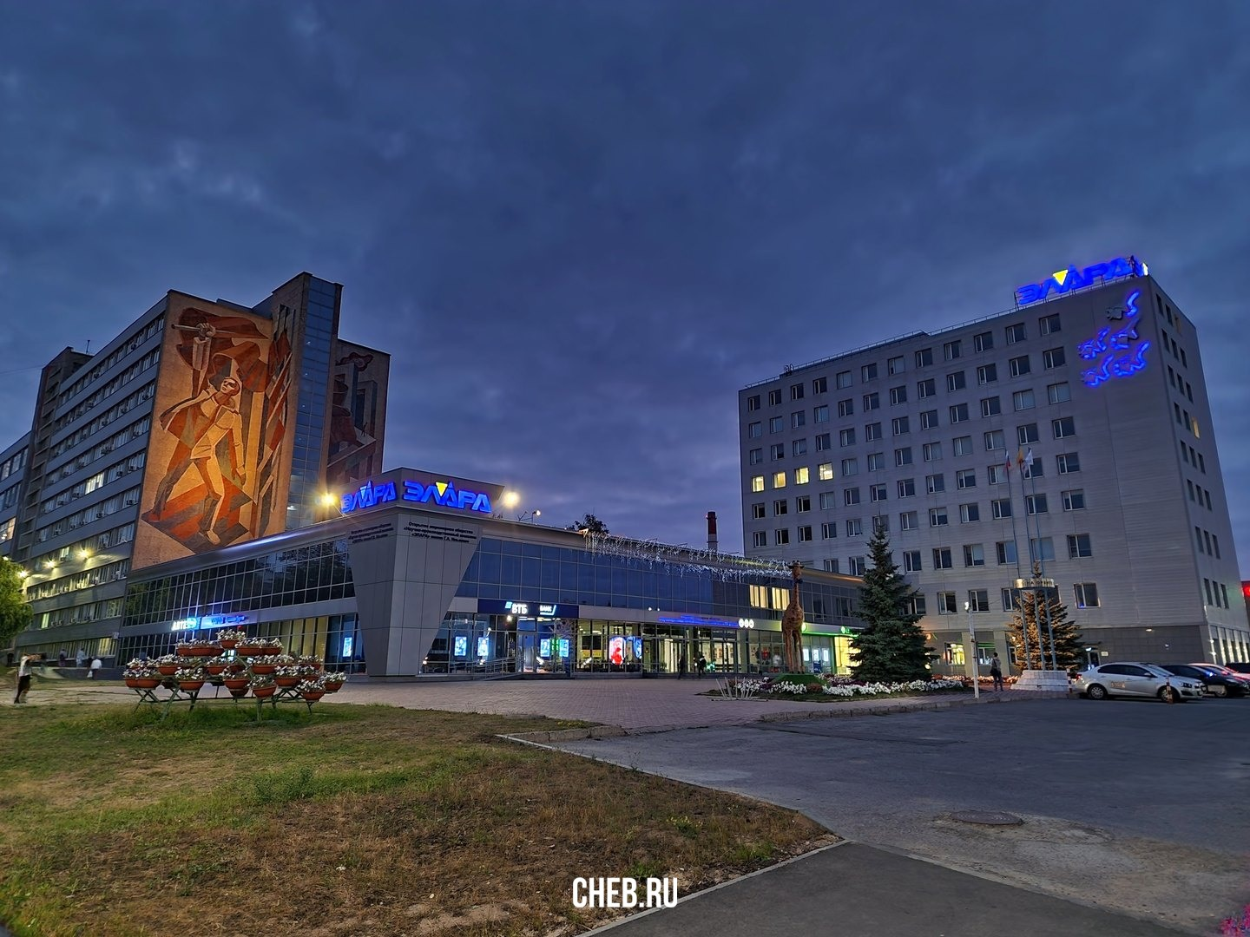 |  | - вечерняя подсветка

Приложение №3

к Правилам и порядку нанесения изображений на внешние поверхности зданий, строений, сооружений в городе Чебоксары

Перечень существующих изображений, рекомендуемых к сохранению на территории города Чебоксары
- Барельеф

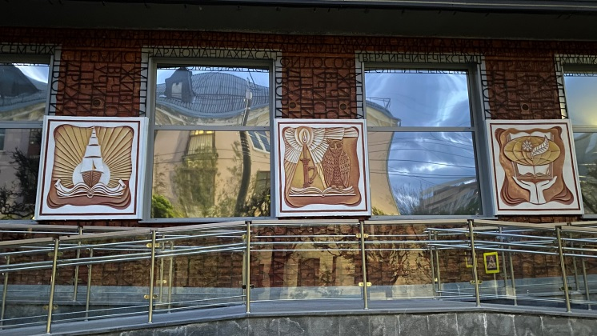 |  | 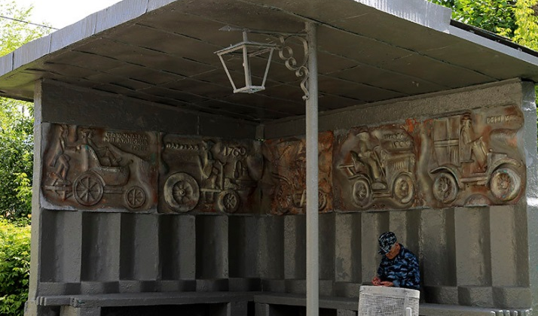
Библиотека – социально-информационный центр им. Л. Агакова, ул. Ивана Франко, 16 |  | Остановочный павильон, ул. Фруктовая,
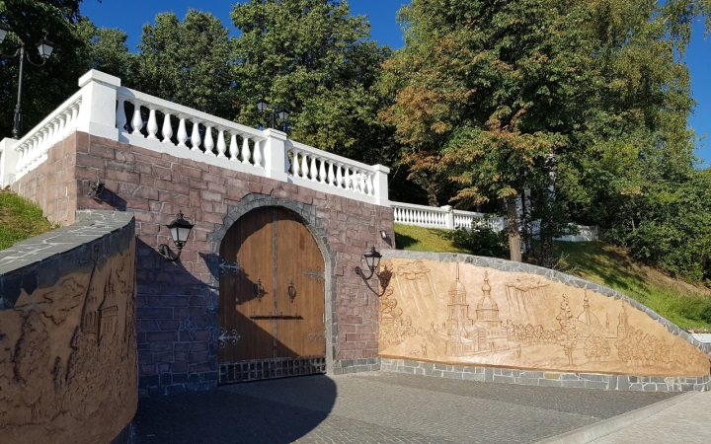 |  | 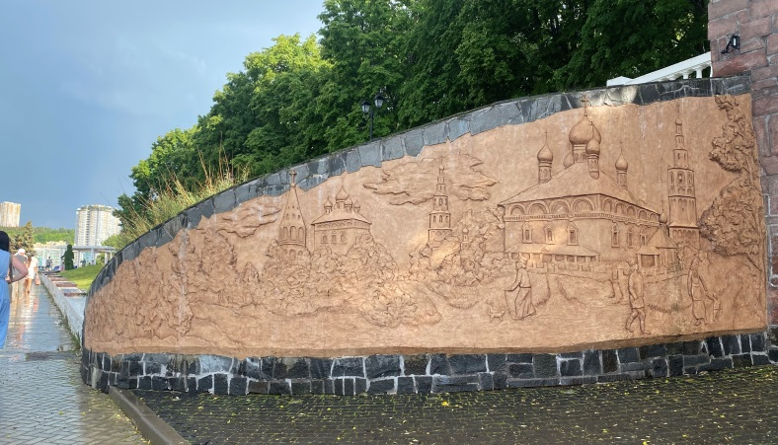
Подземный город, Московская набережная

- Сграффито
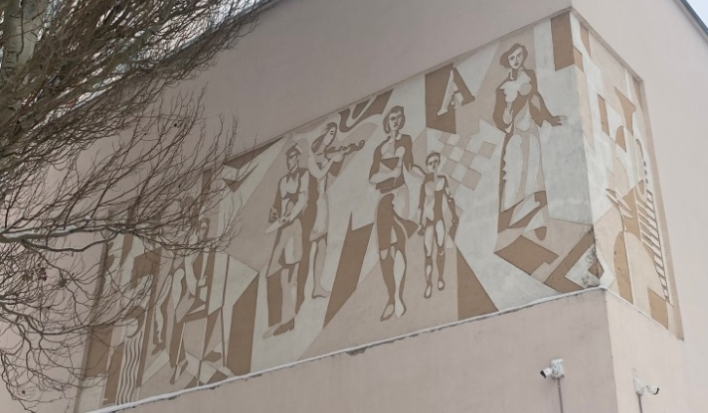 |  | 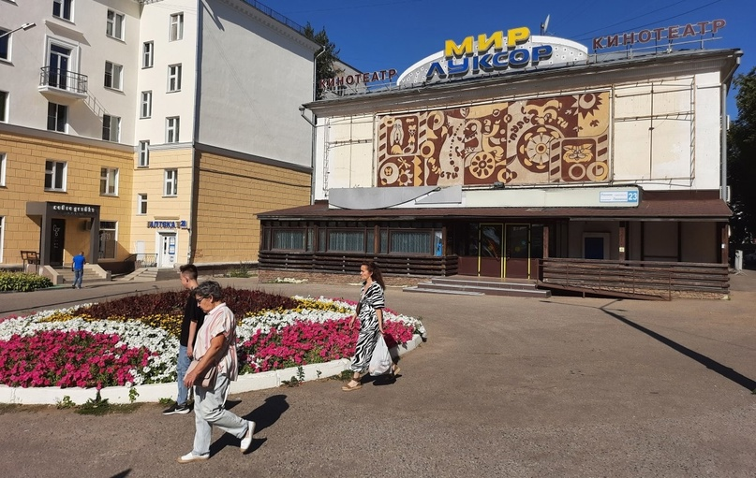
ЧГПУ им. И.Я. Яковлева,  Президентский бульвар, 19 |  | проспект Ленина, 23
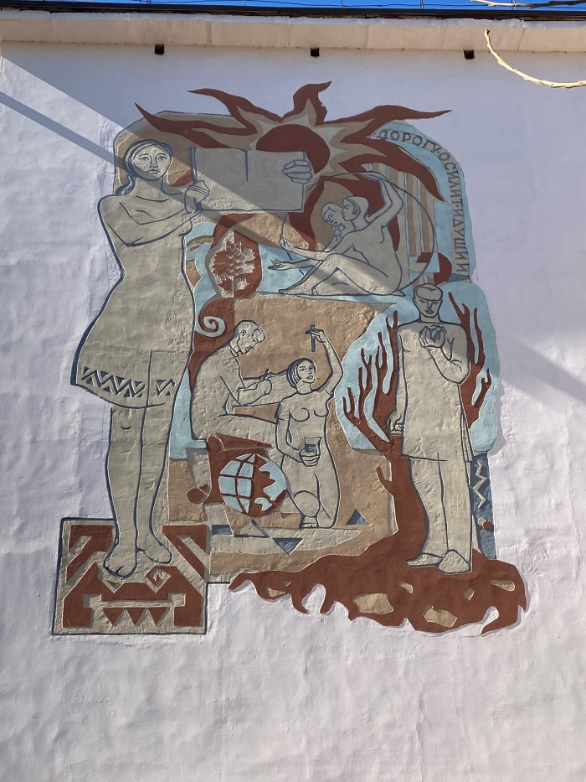
Общежитие ЧГПУ им. И.Я. Яковлева
ул. Кооперативная улица, 8
- Мозаика
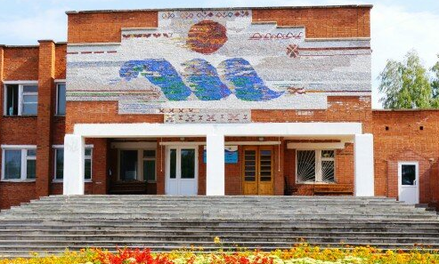 |  | 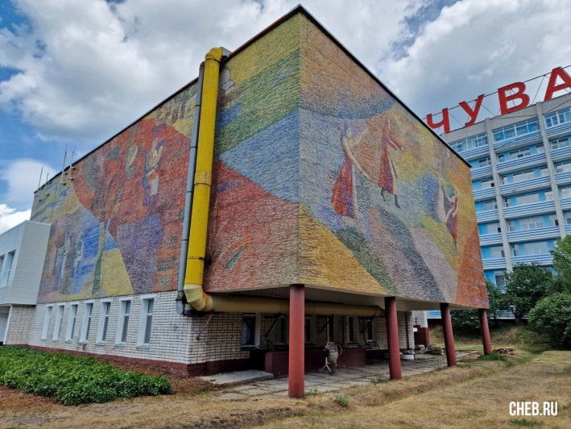
Санаторий «Волжские зори» ул. Волжские Зори, 1, посёлок Сюктерка |  | Санаторий «Чувашия»  ул. Санаторная, 5, п. Сосновка
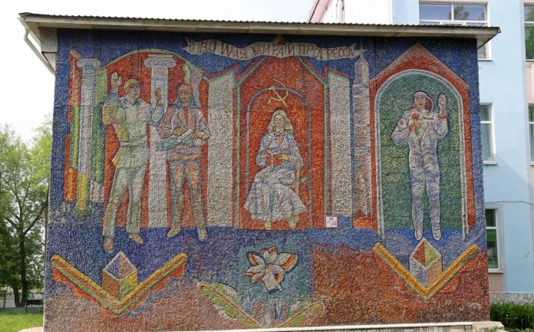 |  | 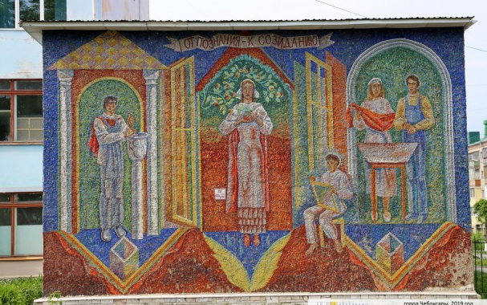
Чебоксарский техникум технологии питания и коммерции, ул. Чапаева, дом 10
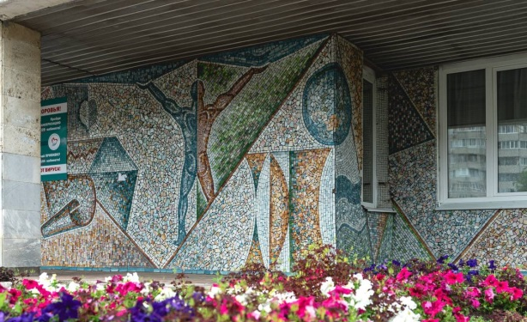 |  | 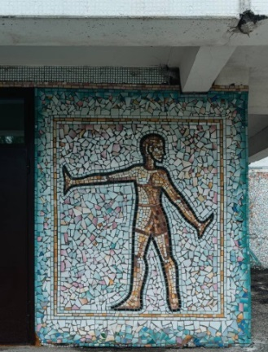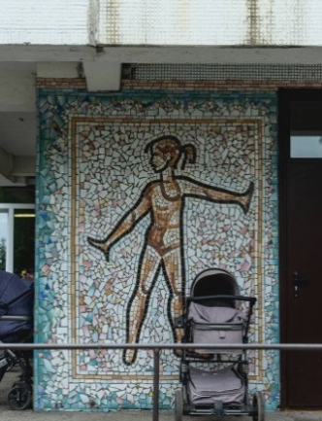
БУ «Городская клиническая больница №1» ул. Тракторостроителей, 46 |  | БУ «Городская детская клиническая больница», ул. Тракторостроителей, 12
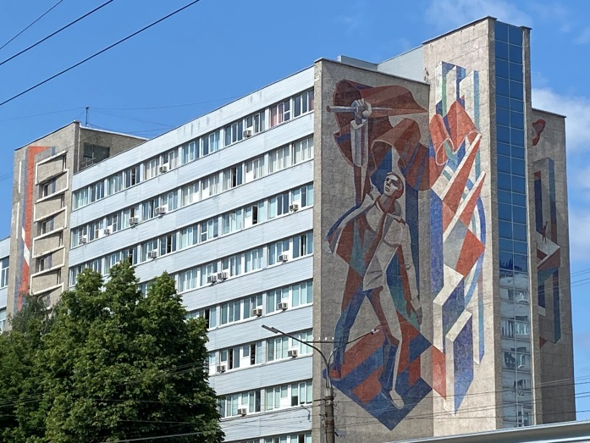 |  | 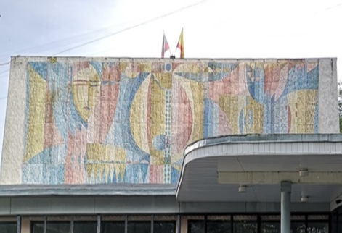
АО «ЭЛАРА», Московский проспект, д. 40 |  | Музыкальное училище имени Ф. П. Павлова  Московский просп., 33, корп. 1
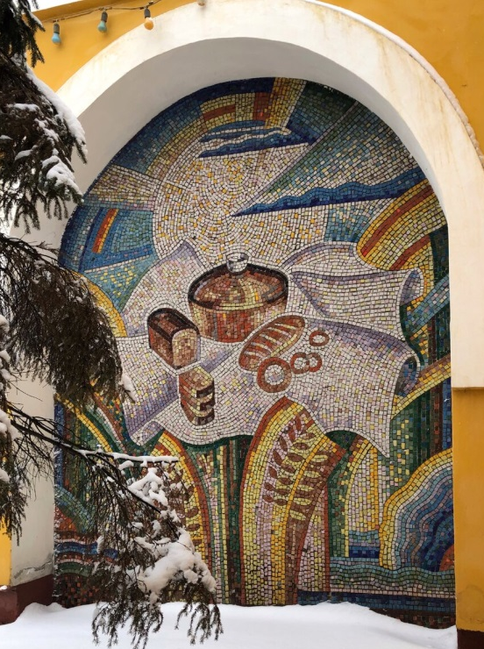 |  | 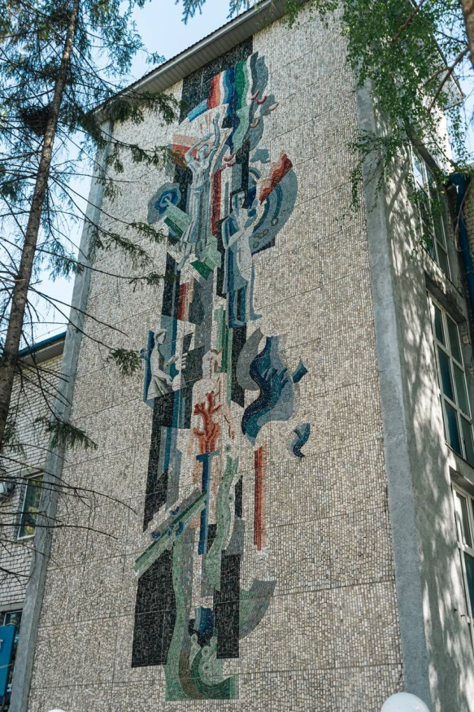
Магазин при хлебозаводе «Петровский,  ул. Петрова, д. 4 |  | МГЭУ Чебоксарский институт,  ул. Гражданская, 85
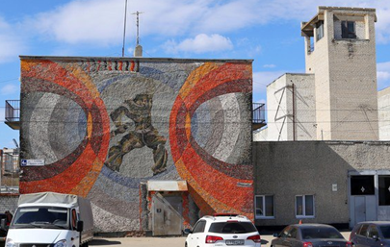 |  | 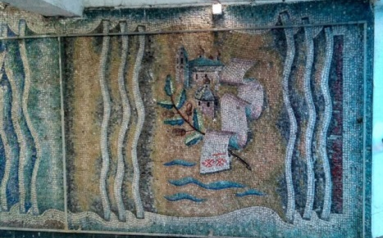
Пожарная часть, ул.Мичмана Павлова, 21 |  | Подземный переход, Московский проспект
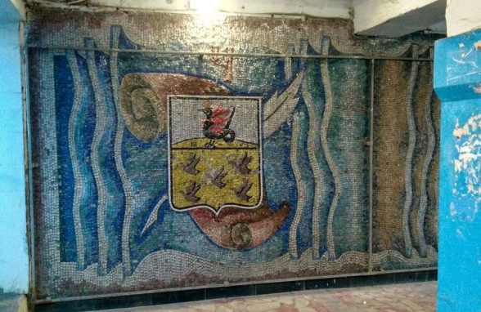 |  | 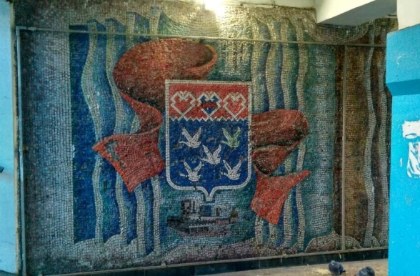
Подземный переход к АО «ЭЛАРА», Московский проспект

 |  | Многоквартиный дом, ул.Гагарина, 10
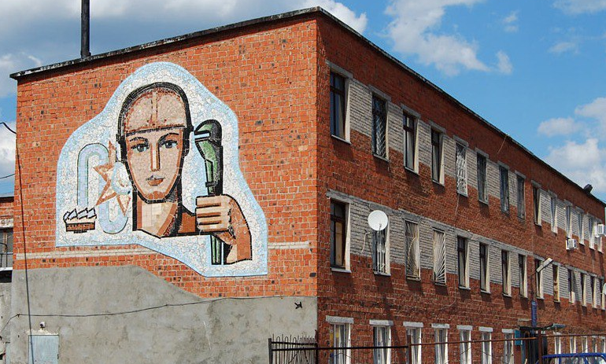 |  | 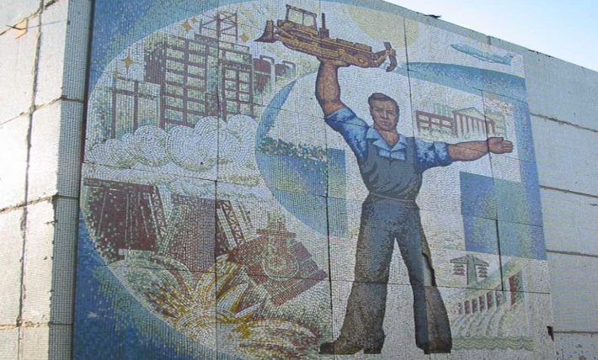
ул. Пристанционная, 7 |  | проспект Тракторостроителей, 99
- Фреска
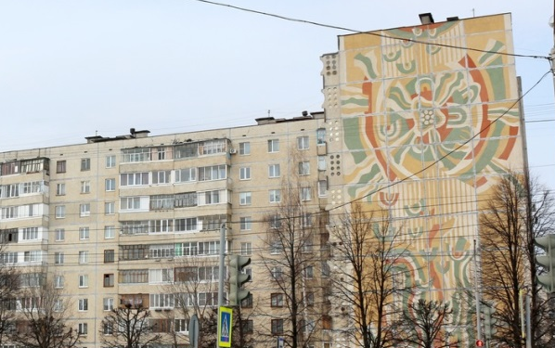 |  | 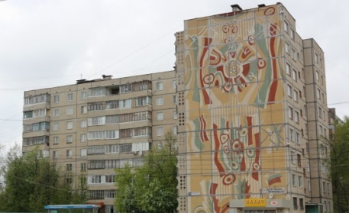
Многоквартирный дом,  Тракторостроителей, 27 |  | Многоквартирный дом, Тракторостроителей, 33
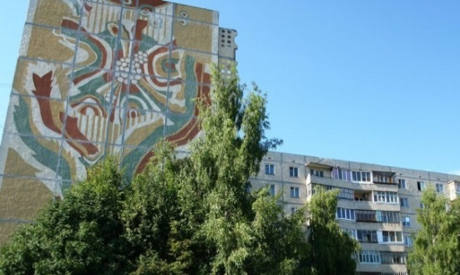
Многоквартирный дом,
Тракторостроителей, 31
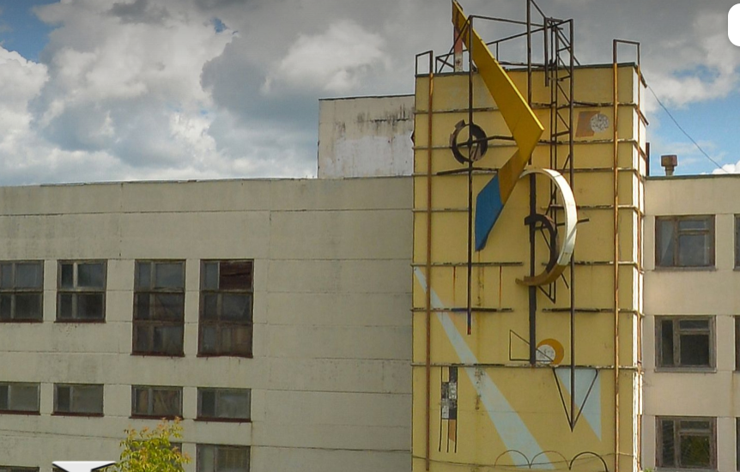 |  | 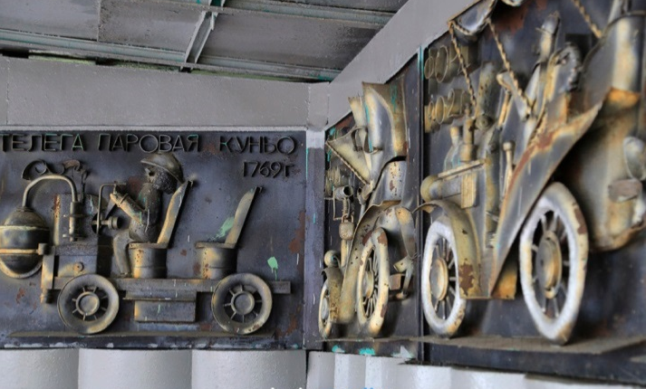
Чебоксарский агрегатный завод,  просп. Мира, 1 |  | Остановочный павильон,  ул. Заводская, мкр. Чапаевский
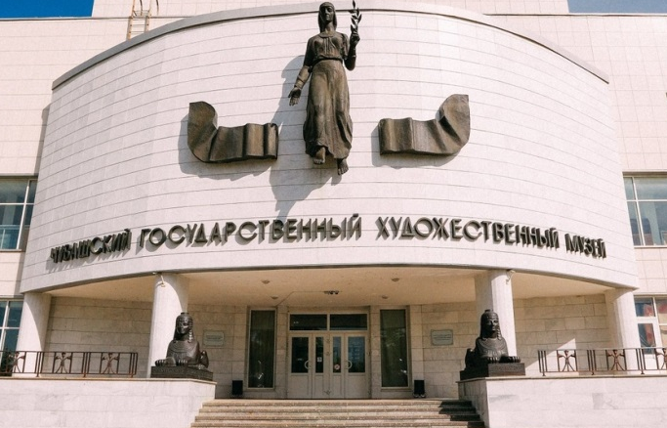 |  | 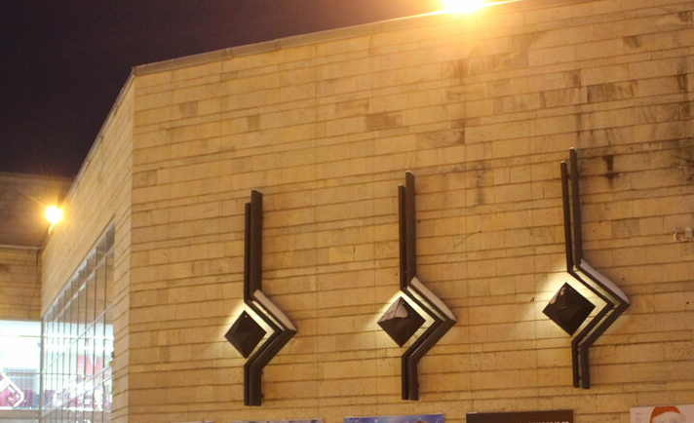
Чувашский государственный художественный музей, ул. Калинина, 60 |  | Дворец культуры тракторостроителей, Эгерский бул., 36

Примечание:
- приложение носит рекомендательный характер;
- в приложении приведены сохранившиеся изображения, рекомендуемые к сохранению на территории города Чебоксары, перечень не является исчерпывающим.

